常用金属毒物的IDLH浓度和职业接触限值
常见的金属毒物主要为：铅及其化合物、镉及其化合物、镍及其化合物、铬及其化合物、锰及其化合物、汞及其化合物、锌及其化合物、铁及其化合物等。常见金属毒物的IDLH浓度和职业接触限值见表1。
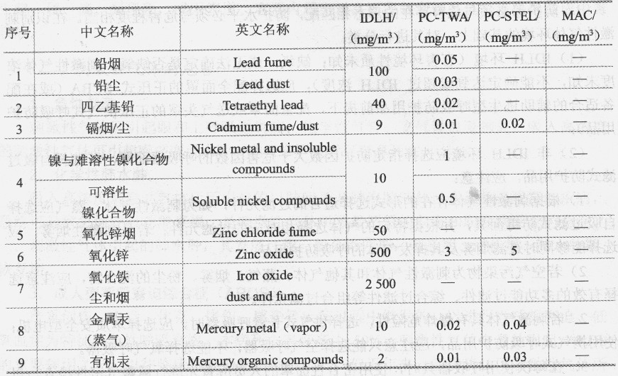表1 常用金属毒物的IDLH浓度和职业接触限值

